**KARYA ILMIAH AKHIR NERS**

**ASUHAN KEPERAWATAN MEDIKAL BEDAH SISTEM KARDIOVASKULAR HIPERTENSI *EMERGENCY* DENGAN MASALAH KEPERAWATAN NYERI AKUT PADA NY. SH UMUR 54 TAHUN DI RUANG ANGGREK RSUD MUARA TEWEH BARITO UTARA KALIMANTAN TENGAH TAHUN 2024**

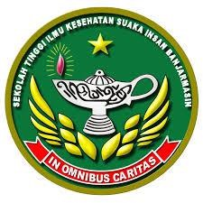

**DISUSUN OLEH:**

**TEGUH DAYO AGI, S.Kep**

## 113063J123082

**PROGRAM STUDI ILMU KEPERAWATAN DAN PROFESI NERS SEKOLAH TINGGI ILMU KESEHATAN SUAKA INSAN BANJARMASIN**

### 2024

LAPORAN STASE KEPERAWATAN KOMPREHENSIF

## ASUHAN KEPERAWATAN MEDIKAL BEDAH

**SISTEM KARDIOVASKULAR HIPERTENSI EMERGENCY DENGAN MASALAH KEPERAWATAN NYERI AKUT PADA NY. SH UMUR 54 TAHUN DI RUANG ANGGREK RSUD MUARA TEWEH BARITO UTARA KALIMANTAN TENGAH TAHUN 2024**

Diajukan sebagai salah satu syarat untuk memperoleh gelar Profesi Ners di Sekolah Tinggi Ilmu Kesehatan Suaka Insan Banjarmasin



**DISUSUN OLEH:**

**TEGUH DAYO AGI, S.Kep**

## 113063J123082

**PROGRAM STUDI ILMU KEPERAWATAN DAN PROFESI NERS SEKOLAH TINGGI ILMU KESEHATAN SUAKA INSAN BANJARMASIN**

### 2024

## PERNYATAAN ORISINALITAS KARYA TULIS ILMIAH

Dengan ini saya menyatakan bahwa :

1. Karya tulis ilmiah ini adalah asli dan belum pernah diajukan untuk mendapatkan gelar akademik (profesi ners) baik di Sekolah Tinggi Ilmu Kesehatan Suaka Insan maupun di perguruan tinggi lain.
2. Karya tulis ilmiah ini adalah murni gagasan, rumusan, dan penelitian penulis sendiri tanpa bantuan pihak lain, kecuali arahan tim pembimbing dan tim penguji.
3. Dalam karya tulis ilmiah ini tidak terdapat karya atau pendapat yang telah ditulis dalam naskah dengan disebutkan nama pengarang dan dicantumkan dalam daftar pustaka.
4. Pernyataan ini saya buat dengan sesungguhnya dan apabila dikemudian hari terdapat penyimpangan dan ketidakbenaran dalam pernyataan ini, maka saya bersedia menerima sanksi akademik berupa pencabutan gelar yang telah diperoleh karena karya ini, serta sanksi lainnya sesuai dengan norma yang berlaku di perguruan tinggi ini.

Muara Teweh, 25 Juli 2024

Yang membuat pernyataan

Teguh Dayo Agi, S.Kep

## LEMBAR PERSETUJUAN

**LAPORAN STASE KEPERAWATAN KOMPREHENSIF**

**ASUHAN KEPERAWATAN MEDIKAL BEDAH SISTEM**

**KARDIOVASKULAR HIPERTENSI EMERGENCY DENGAN**

**MASALAH KEPERAWATAN NYERI AKUT PADA NY. SH UMUR 54 TAHUN DI RUANG ANGGREK RSUD MUARA TEWEH BARITO UTARA KALIMANTAN TENGAH TAHUN 2024**

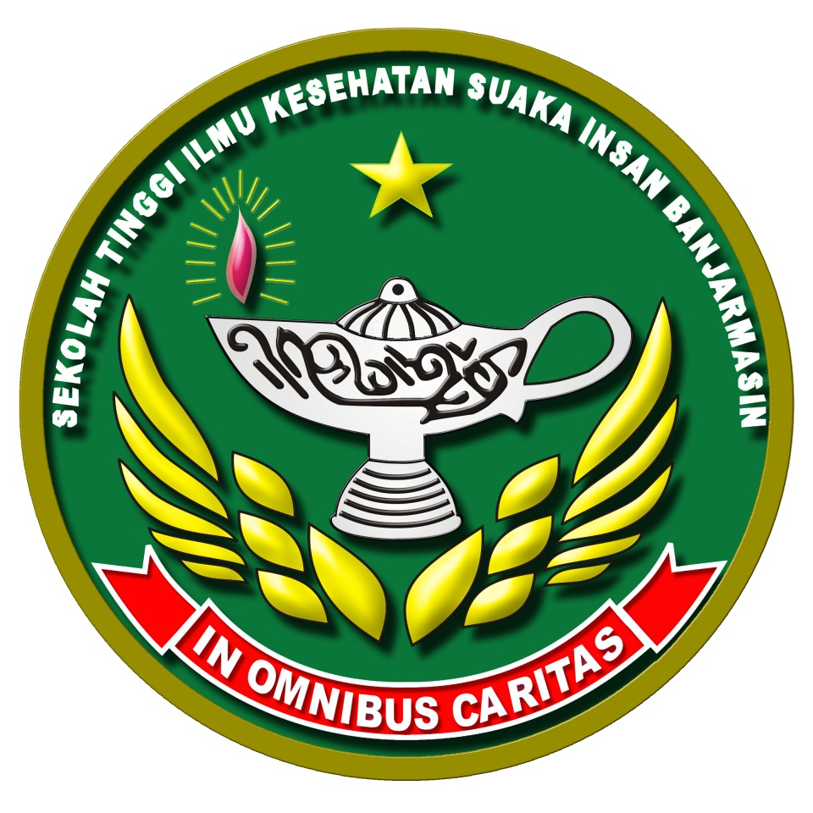

Telah disetujui untuk di ujikan

Banjarmasin tanggal 25 Juli 2024

Menyetujui,

Pembimbing



**Warjiman, S.Kep., Ners, MSN**

## LEMBAR PENGESAHAN

**LAPORAN STASE KEPERAWATAN KOMPREHENSIF**

**ASUHAN KEPERAWATAN MEDIKAL BEDAH SISTEM**

**KARDIOVASKULAR HIPERTENSI EMERGENCY DENGAN**

**MASALAH KEPERAWATAN NYERI AKUT PADA NY. SH UMUR 54 TAHUN DI RUANG ANGGREK RSUD MUARA TEWEH BARITO UTARA KALIMANTAN TENGAH TAHUN 2024**

Diajukan Oleh

### TEGUH DAYO AGI, S.Kep

### 113063J123082

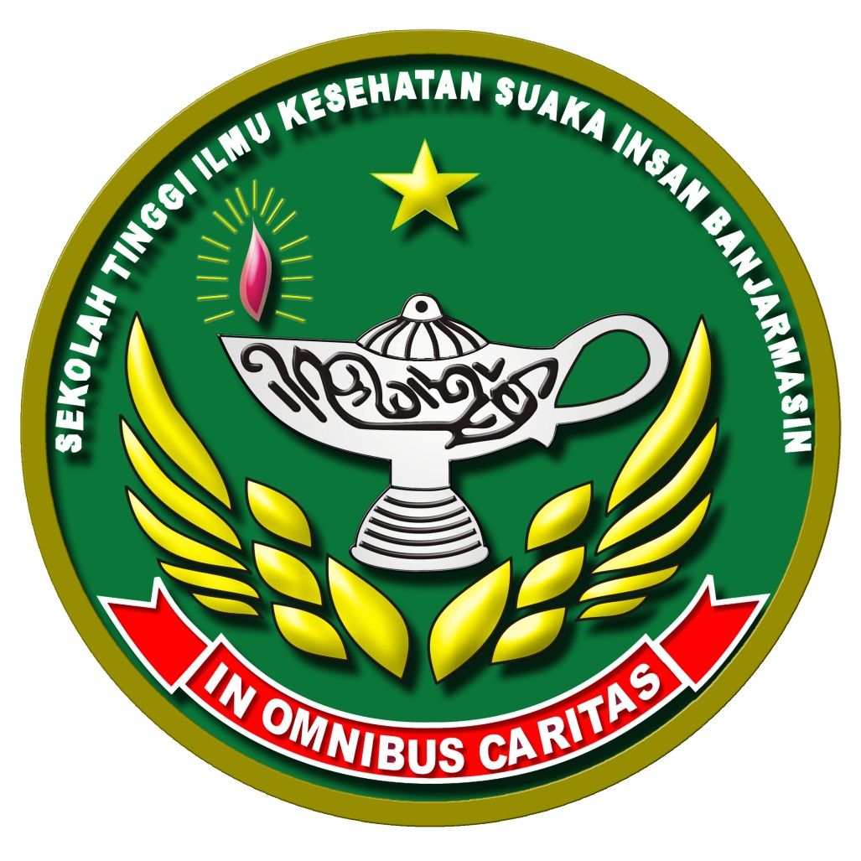Telah diujikan oleh Tim Penguji pada Ujian Sidang Stase Keperawata Komprehensif Tanggal 25 bulan Juli tahun 2024 di Sekolah Tinggi Ilmu Kesehatan Suaka Insan Banjarmasin

Penguji I

**Bernadeta Trihandini, SST, M.Tr.Kep**

|  |  |
| --- | --- |
| Penguji II    **Dyah Trifianingsih, S.Kep., Ners, M.Kep** | Penguji III  **Oktovin, S.Kep., Ners, M.Kep** |

****Mengesahkan,

Ketua Sekolah Tinggi Ilmu Kesehatan Suaka Insan

**Sr. Imelda Ingir Ladjar, SPC, BSN., MHA., Ph.D**

## ASUHAN KEPERAWATAN MEDIKAL BEDAH

**SISTEM KARDIOVASKULAR HIPERTENSI EMERGENCY DENGAN MASALAH KEPERAWATAN NYERI AKUT PADA NY. SH UMUR 54 TAHUN DI RUANG ANGGREK RSUD MUARA TEWEH BARITO UTARA KALIMANTAN TENGAH TAHUN 2024**

*Teguh Dayo Agi1, Warjiman2*

Email: [Teguhagi56@gmail.com](mailto:Teguhagi56@gmail.com)

## INTISARI

Hipertensi adalah suatu keadaan dimana seseorang mengalami peningkatan tekanan darah diatas normal yang dapat mengakibatkan angka kesakitan (morbiditas) dan angka kematian (mortalitas). Salah satu kaus Hipertensi Emergency di RSUD Muara Teweh yang didapatkan pada tanggal 11 juli 2024 ditemukan pasien mengeluhkan sakit kepala menjalar ke tekuk leher, sempat pingsan saat di perjalanan ke RS, mempunyai riwayat HT sudah > 15 tahun. Tujuan: Melaksanakan asuhan keperawatan medikal bedah pada pasien dengan diagnosa keperawatan Nyeri akut pada pasien hipertensi *emergency*. Melakukan proses asuhan keperawatan dari pengkajian, menentukan diagnosa, intervensi, implementasi dan evaluasi dengan metode wawancara, pemeriksaan penunjang dan pengkajian kepada pasien. Hasil pengkajian pada pasien mengeluhkan sakit kepala, TD: 165/99 mmHg. MAP 121 mmHg. Diagnosa utama didapatkan Nyeri akut. Intervensi dan implementasi yang diberikan yaitu dengan manajemen peningkatan TIK dan manajemen nyeri yaitu perawatan mandiri dengan mengajarkan Teknik senam hipertensi, mengajarkan Teknik nafas dalam dan kolaborasi pemberian obat antihipertensi. Evaluasi yang didapat adalah tekanan darah pasien sudah kembali normal 128/87 mmHg. Kesimpulan pada kasus hipertensi *emergency* penerapan asuhan keperawatan nyeri akut dengan manajemen nyeri dan manajemen peningkatan TIK teratasi

Kata Kunci: Hipertensi,Nyeri akut

## MEDICAL SURGICAL NURSING CARE

**FOR THE CARDIOVASCULAR SYSTEM, HYPERTENSION EMERGENCY WITH NURSING PROBLEMS OF ACUTE PAIN IN NY. SH AGE 54 YEARS IN THE ORCHID ROOM OF MUARA TEWEH BARITO NORTH HOSPITAL, CENTRAL KALIMANTAN, 2024**

*Teguh Dayo Agi1, Warjiman2*

Email: [Teguhagi56@gmail.com](mailto:Teguhagi56@gmail.com)

## ABSTRAC

Hypertension is a condition where a person experiences an increase in blood pressure above normal which can result in morbidity and mortality. One of the Hypertension Emergency t-shirts at the Muara Teweh Regional Hospital which was obtained on July 11 2024 was found to be a patient complaining of a headache that spread to the bend of the neck, fainted on the way to the hospital, and had a history of HT for > 15 years. Doing out medical surgical nursing care for patients with a nursing diagnosis of risk of cerebral perfusion is not effective in hypertensive emergency patients. Methods: Doing out the nursing care process from assessment, determining diagnosis, intervention, implementation and evaluation using interview methods, supporting examinations and patient assessments. The results of the assessment showed that the patient complained of headaches, BP: 165/99 mmHg. MAP 121 mmHg. The main diagnosis was of acute pain. The intervention and implementation provided is management of increased ICT, namely self-care by teaching hypertension exercise techniques and collaboration in administering antihypertensive medication. The evaluation obtained was that the patient's blood pressure had returned to normal, 128/87 mmHg. In cases of hypertensive emergency, the application of nursing with management of increased ICP care acute pain

Keywords: Hypertension, acute pain

## KATA PENGANTAR

Puji syukur kehadirat Tuhan Yang Maha Esa berkat kasih dan karunia-Nya penulis dapat menyelesaikan Laporan Stase Keperawatan Komprehensif yang berjudul Asuhan Keperawatan Medikal Bedah Sistem Kardiovaskular Hipertensi *Emergency* Dengan Masalah keperawatan Nyeri akut pada Ny. SH umur 54 tahun di ruang anggrek RSUD Muara Teweh sesuai dengan waktu yang ditentukan. Laporan studi kasus ini disusun sebagai salah satu persyaratan untuk memperoleh gelar Profesi Ners di Sekolah Tinggi Ilmu Kesehatan Suaka Insan Banjarmasin.

Pada kesempatan ini penulis mengucapkan terimakasih atas segala arahan, bimbingan, bantuan dan dukungan dari berbagai pihak dalam penyusunan laporan studi kasus ini. Ucapan terimakasih ini disampaikan kepada:

1. Sr. Imelda Ingir Ladjar SPC, BSN., MHA., Ph.D Selaku Ketua Sekolah Tinggi Ilmu Kesehatan Suaka Insan Banjarmasin
2. Maria Silvana Dhawo, S.Kep., Ners, MHPEd, Selaku wakil ketua I Sekolah Tinggi Ilmu Kesehatan Suaka Insan Banjarmasin
3. Sr. Gertrudis Tutpai, SPC, S.Pd., M.Psi, Selaku wakil ketua II Sekolah Tinggi Ilmu Kesehatan Suaka Insan Banjarmasin
4. Lucia Andi Chrismilasari, S.Kep., Ners., M.Kep, Selaku wakil ketua III Sekolah Tinggi Ilmu Kesehatan Suaka Insan Banjarmasin
5. dr. Tiur Maida, selaku derektur RSUD Muara Teweh
6. Pirmanson, SKM, selaku Kepala Bidang Keperawatan RSUD Muara Teweh
7. Eka Wahyu Prasetya, S.Kep, selaku Kepala Ruangan Ruang Anggrek RSUD Muara Teweh.
8. Theresia Jamini, S.Kep, Ners., M. Kep selaku Kepala Program Studi Ilmu Keperawatan dan Profesi STIKES Suaka Insan Banjarmasin
9. Warjiman, S.Kep., Ners,MSN, selaku Pembimbing Stase Keperawatan Komprehensif yang telah bersedia untuk membimbing saya secara maksimal dan penuh kesabaran.
10. Norhadijah, S.Kep., Ners, selaku Pembimbing Klinik Stase Keperawatan Komprehensif dan yang telah membimbing dan membantu pada saat praktik di lapangan.
11. Bernadeta Trihandini, SST.,M.Tr.Kep selaku Penguji I Stase Keperawatan Komprehensif yang telah bersedia meluangkan waktunya untuk menguji dan memberi arahan kepada saya.
12. Diah Trifianingsih, S.Kep.,Ners,M.Kep selaku Penguji II Stase Keperawatan Komprehensif yang telah bersedia meluangkan waktunya untuk menguji dan memberi arahan kepada saya.
13. Oktovin, S.Kep, Ners, M.Kep selaku Penguji III Stase Keperawatan Komprehensif yang telah bersedia meluangkan waktunya untuk menguji dan memberi arahan kepada saya.
14. Pasien Ny. SH beserta keluarga pasien yang telah bersedia bekerjasama dalam pelaksanaan asuhan keperawatan ini.
15. Keluarga saya terutama kedua orang tua yang selalu memberikan semangat dan dukungan untuk saya dan rekan-rekan mahasiswa/i yang selalu membantu dalam penyelesaian tugas akhir ini serta semua pihak yang telah membantu hingga terselesaikannya asuhan keperawatan ini.

Penulis menyadari laporan dan asuhan keperawatan yang telah dibuat masih jauh dari sempurna. Oleh karena itu, penulis mengharapkan kritik dan saran yang membangun untuk perbaikan penulis selanjutnya. Penulis berharap semoga asuhan keperawatan ini berguna untuk menambah wawasan dan pengetahuan sehingga dapat meningkatkan pelayanan kesehatan yang berkualitas. Akhir kata penulis ucapkan terima kasih.

Muara Teweh, 25 Juli 2024

Penulis

Teguh Dayo Agi, S.Kep

## DAFTAR ISI

PERNYATAAN ORISINALITAS KARYA TULIS ILMIAH iii

LEMBAR PERSETUJUAN iv

LEMBAR PENGESAHAN v

INTISARI vi

ABSTRAC vii

KATA PENGANTAR viii

DAFTAR ISI x

BAB I PENDAHULUAN 1

* 1. Latar Belakang 1
  2. Rumus Masalah 3
  3. Tujuan 3
     1. Tujuan Umum 3
     2. Tujuan Khusus 3
  4. Manfaat 4
  5. Keaslian Penulisan 4

BAB II TINJAUAN LITERATUR 6

1. Pengertian 6
2. Etiologi 7
3. Tanda dan Gejala 8
4. Komplikasi 9
5. Pemeriksaan Penunjang 10
6. Penatalaksanaan 10

BAB III GAMBARAN KASUS 12

1. Pengkajian Keperawata 12
2. Diagnosa Keperawatan 13
3. Intervensi Keperawatan 13
4. Implementasi Keperawatan 15
5. Evaluasi Keperawatan 15

BAB IV PEMBAHASAN 16

1. Analisis Pengkajian 16
2. Analisis Diagnosa 17
3. Analisis Intervensi 17
4. Analisis Implementasi 18
5. Analisis Evaluasi 20

BAB V PENUTUP 22

1. Kesimpulan 22
2. Saran 22

DAFTAR PUSTAKA 23

LAMPIRAN 25

1. Lampiran Asuhan Keperawatan 26
2. Lampiran Artikel dan Jurnal 46
3. Lampiran Lembar Konsul 72